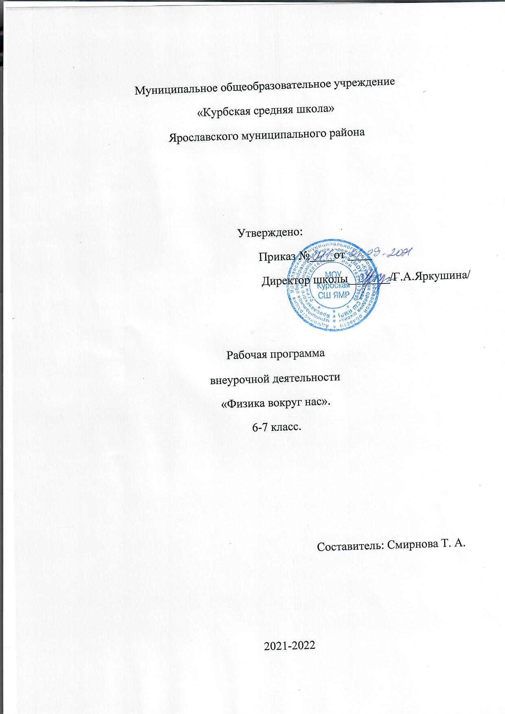

Пояснительная записка.
Курс «Физика вокруг нас» реализует общеинтелектуальное направление во внеурочной деятельности в 6- 7 классах в соответствии с Федеральным государственным стандартом основного общего образования второго поколения.

Актуальность выбранного направления и тематики внеурочной деятельности
Процесс обучения и воспитания настолько сложен и многообразен, что учитель не может полноценно его осуществлять только на уроках. Чтобы всесторонне развить те умения и навыки, о которых говорилось выше, необходимо работать с учащимися и во внеурочное время.
Внеурочная деятельность ставит своей целью прежде всего развитие личности обучающихся и в соответствии с требованиями ФГОС организуется по направлениям развития личности (спортивно-оздоровительное, духовно-нравственное, социальное, общеинтеллектуальное, общекультурное).
Курс внеурочной деятельности по физике «Физика вокруг нас» создает у детей представление о научной картине мира, формирует интерес к технике, развивает творческие способности, готовит к продолжению изучения физики. Являясь основой научно-технического прогресса, физика показывает гуманистическую сущность научных познаний, подчеркивает их нравственную ценность, формирует творческие способности учащихся, их мировоззрение, т.е. способствует воспитанию высоконравственной личности, что является основной целью обучения и может быть достигнуто только при условии, если в процессе обучения будет сформирован интерес к знаниям.
Цель и задачи обучения, воспитания и развития детей по общеинтелектуальному направлению внеурочной деятельности
Цель курса:
- в яркой и увлекательной форме расширять и углублять знания, полученные учащимися на уроках;
- показать использование знаний в практике, в жизни; раскрыть перед учащимися содержание и красоту физики.
Задачи курса:
- развитие и закрепление умений решать нетрадиционные задачи и
выполнять творческие задания;
- овладение методами научных исследований, освоение способов анализа
экспериментальных данных.
Особенности реализации программы внеурочной деятельности:
Курс разработан для учащихся 6 - 7 классов. Программа рассчитана на 34 часа, 1 час в неделю. Все занятия по внеурочной деятельности проводятся после всех уроков основного расписания, продолжительность соответствует рекомендациям СанПиНа. В ходе работы предполагается использование методов активного обучения, таких как эвристическая беседа, разрешение проблемной ситуации, обучение пользованию необходимых в быту устройств, экспериментальное моделирование реальной бытовой ситуации, унифицированное использование элементарных бытовых предметов на основе знания законов физики, знакомство с техническими новинками.
Основные формы организации занятий:
- занимательные опыты;
- познавательные игры;
- выполнение творческих заданий;
- работа с дополнительной литературой.
Курс «Физика вокруг нас» включает различные аспекты подготовки будущего исследователя: умений обращаться с различными приборами, знание основных методов измерений и способов представления результатов измерений в виде таблиц, диаграмм или графиков, навыки систематизации полученных результатов, оценки их достоверности. То есть ребята учатся не только проводить эксперимент, но и постигать методику исследования, что понадобится и при написании проектных работ.
Планируемые результаты освоения обучающимися программы внеурочной деятельности.
Требования к знаниям и умениям, которые должны приобрести обучающиеся в процессе реализации программы
Учащиеся должны знать: строение вещества, различные физические приборы и точность их измерения, природу силы тяжести, си-
лы упругости, силы трения, веса тела, законы отражения и преломления света, природу миражей, органы зрения человека и животных, осно-
вы гигиены зрения, законы Ньютона, основные физические величины и единицы их измерения: работа, мощность, энергия, масса, ускорение, скорость , оптическая сила линзы.
Учащиеся должны уметь: объяснять определение цены деления шкалы физического измерительного прибора, определять погрешность измерения прибора, записывать и объяснять физические законы, формулы, механическое движение и его виды, формулы и размерности различных физических величин, природу света и законы отражения и преломления света , строение глаза и разложение белого света на
составные цвета, строить изображение в плоском, вогнутом зеркале , линзе, проводить исследования по теме урока и выполнять решение задач.
Требования к УУД, которые должны сформировать обучающиеся в процессе реализации программы.
Формирование у учащихся общих учебных умений и навыков – универсальных учебных действий происходит в процессе повседневной работы на уроках и во внеурочное время.
Личностными результатами обучения физике в основной школе являются:
- Сформированность познавательных интересов на основе развития интеллектуальных и творческих способностей обучающихся;
- Убежденность в возможности познания природы, в необходимости разумного использования достижений науки и технологий для дальнейшего развития человеческого общества, уважение к творцам науки и техники, отношение к физике как элементу общечеловеческой культуры;
- Самостоятельность в приобретении новых знаний и практических умений;
- Готовность к выбору жизненного пути в соответствии с собственными интересами и возможностями;
- Мотивация образовательной деятельности школьников на основе личностно ориентированного подхода;
- Формирование ценностных отношений друг к другу, учителю, авторам открытий и изобретений, результатам обучения.
Метапредметными результатами обучения физике в основной школе являются:
- Овладение навыками самостоятельного приобретения новых знаний, организации учебной деятельности, постановки целей, планирования, самоконтроля и оценки результатов своей деятельности, умениями предвидеть возможные результаты своих действий;
- Понимание различий между исходными фактами и гипотезами для их объяснения, теоретическими моделями и реальными объектами, овладение универсальными учебными действиями на примерах гипотез для объяснения известных фактов и экспериментальной проверки выдвигаемых гипотез, разработки теоретических моделей процессов или явлений;
- Формирование умений воспринимать, перерабатывать и предъявлять информацию в словесной, образной, символической формах, анализировать и перерабатывать полученную информацию в соответствии с поставленными задачами, выделять основное содержание прочитанного текста, находить в нем ответы на поставленные вопросы и излагать его;
- Приобретение опыта самостоятельного поиска, анализа и отбора информации с использованием различных источников и новых информационных технологий для решения познавательных задач;
- Развитие монологической и диалогической речи, умения выражать свои мысли и способности выслушивать собеседника, понимать его точку зрения, признавать право другого человека на иное мнение;
- Освоение приемов действий в нестандартных ситуациях, овладение эвристическими методами решения проблем;
- Формирование умений работать в группе с выполнением различных социальных ролей, представлять и отстаивать свои взгляды и убеждения, вести дискуссию.

Тематическое планирование курса «Физика вокруг нас»
№ п/п |  |  | Наименование разделов и тем | Количество часов
план | факт |  |  | Теория | Практика | факт
1 | 1 |  | Раздел «Введение .Измерение физических величин. История метрической системы мер» | 3 | 2 | 7а | 7б
1 | 1 |  | Вводное занятие. Инструктаж по технике безопасности | 1
2 | 2 |  | Вершок, локоть и другие единицы. | 1
3 | 3 |  | Откуда пошло выражение «Мерить на свой аршин». Рычажные весы |  | 1
4 | 4 |  | Десятичная метрическая система мер СИ-система интернациональная. | 1
5 | 5 |  | . Вычисление в различных системах мер. |  | 1
 | 2 |  | Раздел «Первоначальные сведения о строении вещества» | 3 | 4
6 | 1 |  | Представления древних ученых о природе вещества. | 1
7 | 2 |  | М.В. Ломоносов |  | 1
8 | 3 |  | История открытия броуновского движения. | 1
9 | 4 |  | Изучение и объяснение броуновского движения. |  | 1
10 | 5 |  | Диффузия. Диффузия в безопасности. | 1
11 | 6 |  | Лаб.раб. «Как измерить молекулу». |  | 1
12 | 7 |  | Урок-игра «Понять, чтобы узнать» |  | 1
 | 3. |  | Раздел «Движение и силы» | 4 | 4
13 | 1 |  | Как быстро мы движемся. | 1
14 | 2 |  | Гроза старинных крепостей (катапульта) |  | 1
15 | 3 |  | Трение в природе и технике. | 1
16 | 4 |  | Лаб.раб. « Измерение трения» |  | 1
17 | 5 |  | Сколько весит тело, когда оно падает? | 1
18 | 6 |  | К.Э. Циолковский |  | 1
19 | 7 |  | Невесомость. Выход в открытый космос | 1
20 | 8 |  | Урок-игра «Мир движений» |  | 1
 | 4. |  | Раздел «Давление жидкостей и газов» | 3 | 4
21 | 1 |  | Закон Паскаля. | 1
22 | 2 |  | Сообщающиеся сосуды на практике |  | 1
23 | 3 |  | Атмосферное давление Земли. Воздух работает. Исследования морских глубин | 1
24 | 4 |  | Лаб.раб. «Измерение атмосферного давления». |  | 1
25 | 5 |  | Архимедова сила и киты. Архимед о плавании тел. | 1
26 | 6 |  | Лаб.раб. «Условия плавания». |  | 1
27 | 7 |  | Урок - игра «Поймай рыбку» |  | 1
 | 5. |  | Работа и мощность. Энергия | 3 | 2
28 | 1 |  | Простые механизмы. Сильнее самого себя. | 1
29 | 2 |  | Практическое применение простых механизмов. |  | 1
30 | 3 |  | Как устраивались чудеса? | 1
31 | 4 |  | Механика цветка. |  | 1
32 | 5 |  | Вечный двигатель. ГЭС. | 1
 | 2 |  | Заключительное занятие. |  | 2
33 | 1 |  | Защита своих проектов |  | 1
34 | .2 |  | Подведение итогов работы за год.  Поощрение учащихся, проявивших активность и усердие на занятиях. |  | 1
 |  |  | Итого: | 12/16 | 18/18

Содержание программы

I Раздел «Введение .Измерение физических величин. История метрической системы мер»

Теория: введение. Инструктаж по технике безопасности.
Теория: Вершок, локоть и другие единицы. Откуда пошло выражение «Мерить на свой аршин». Рычажные весы.
Практика: Измерение длины спички, указательного пальца, , устройство рычажных весов и приемы обращения с ними.
.Теория: Десятичная метрическая система мер. Вычисление в различных системах мер. СИ-система интернациональная.
Практика: Измерение площади дна чайного стакана., измерение объема 50 горошин, определение цены деления прибора.

II Раздел «Первоначальные сведения о строении вещества»

Теория: Представления древних ученых о природе вещества. М.В. Ломоносов.
Практика: Уменьшение объема при смешивании воды и спирта, расширение твердых тел при нагревании, расширение жидкостей при нагревании.
Теория: История открытия броуновского движения. Изучение и объяснение броуновского движения.
Практика: Модель хаотического движения молекул и броуновского движения..
.Теория: Диффузия. Диффузия в безопасности. Как измерить молекулу.
Практика: Диффузия газов и жидкостей, сцепление свинцовых цилиндров.
Урок- игра «Понять, чтобы узнать» по теме «Строение вещества».

III Раздел «Движение и силы»

Теория: Как быстро мы движемся. Гроза старинных крепостей (катапульта).
Практика: Относительность покоя и движения, прямолинейное и криволинейное движение.
Теория: Трение в природе и технике.
Практика: Зависимость силы трения от состояния и рода трущихся поверхностей, способы уменьшения и увеличения силы трения.
Теория: Сколько весит тело, когда оно падает? К.Э. Циолковский
Практика: Понятие о силе тяжести, понятие о силе упругости, весе тела и невесомости.
Теория: Невесомость. Выход в открытый космос
Урок- игра «Мир движений» по теме «Движение и силы».

IV Раздел «Давление жидкостей и газов»

Теория: Закон Паскаля. Сообщающиеся сосуды.
Практика: Равновесие жидкости в сообщающихся сосудах, устройство и действие фонтана, действие ливера и пипетки.
Теория: Атмосферное давление Земли. Воздух работает. Исследования морских глубин.
Практика: Сдавливание жестяной банки силой атмосферного давления, устройство и действие манометров жидкостного и металлического.
Теория: Архимедова сила и киты. Архимед о плавании тел.
Практика: Демонстрация действия архимедовой силы, плавание картофелины внутри раствора соли, устройство и применение ареометров.
Урок - игра «Поймай рыбку».

V Раздел «Работа и мощность. Энергия»
Теория: Простые механизмы. Сильнее самого себя.
Практика: Равновесие сил на рычаге, применение закона равновесия рычага к блоку.
Теория: Как устраивались чудеса? Механика цветка.
Практика: Переход потенциальной энергии в кинетическую и обратно
Теория: Вечный двигатель. ГЭС.
Практика: Действие водяной турбины.

VI Раздел заключительное занятие.

Подведение итогов работы за год. Защита проектов Поощрение учащихся, проявивших активность и усердие на занятиях.

